รายงานผลการปฏิบัติราชการ ประจำเดือน พฤษภาคม 2569
รายงานการปฏิบัติราชการงานอำนวยการ ประจำเดือน พฤษภาคม พ.ศ.2569
ประจำปีงบประมาณ พ.ศ.2569 สถานีตำรวจภูธรทรงธรรม

วันที่ 8 พฤษภาคม พ.ศ. 2569 เวลา 10.00 น.
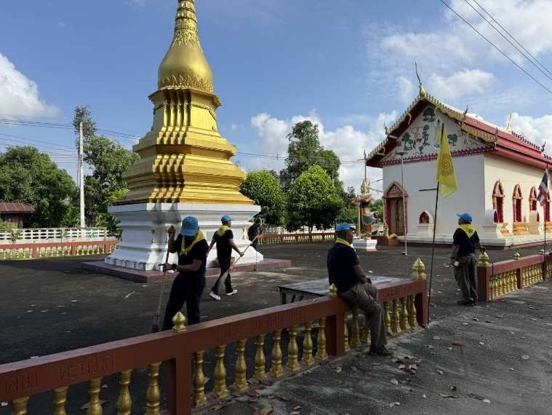
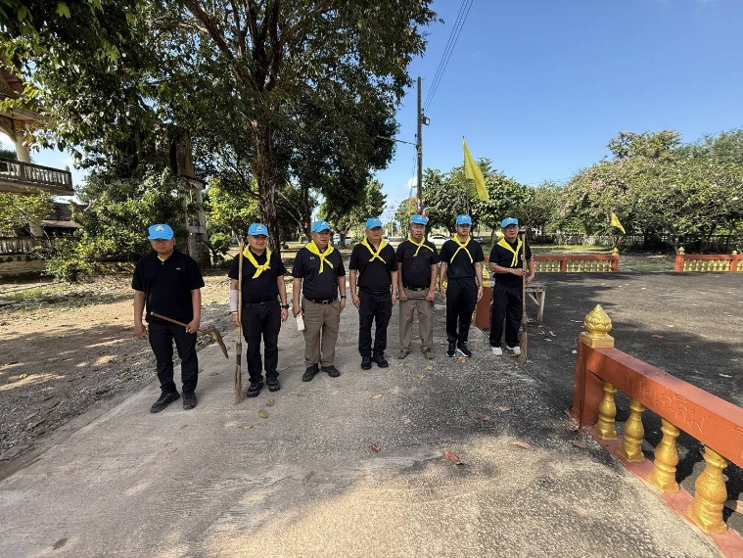
ภายใต้การอำนวยการของ พ.ต.ท.สุธรรม อ้นอินทร์ สวญ.สภ.ทรงธรรม มอบหมายให้ พ.ต.ท.วิศาล ศรีโพธิ์ สวป.สภ.ทรงธรรม นำข้าราชการจิตอาสา รวม 10 นาย ร่วมกิจกรรมจิตอาสาพัฒนาปรับปรุงภูมิทัศน์ และทำความสะอาดรอบบริเวณ วัดราษฎร์เจริญพร หมู่ 2 ต.ทรงธรรม อำเภอเมือง จังหวัดกำแพงเพชร

วันที่ 19 พฤษภาคม พ.ศ. 2569 เวลา 09.00 น.
ภายใต้การอำนวยการของ พ.ต.ท.สุธรรม อ้นอินทร์ สวญ.สภ.ทรงธรรม มอบหมายให้ ร.ต.อ.ประสิทธิ์ มีพระจันทร์ รอง สว.(ป.) สภ.ทรงธรรม นำข้าราชการจิตอาสา รวม 10 นาย ร่วมกิจกรรมจิตอาสาพัฒนาปรับปรุงภูมิทัศน์ และทำความสะอาดรอบบริเวณ วัดสหราษฎร์รังสรรค์ หมู่ 3 ต.ทรงธรรม อำเภอเมือง จังหวัดกำแพงเพชร
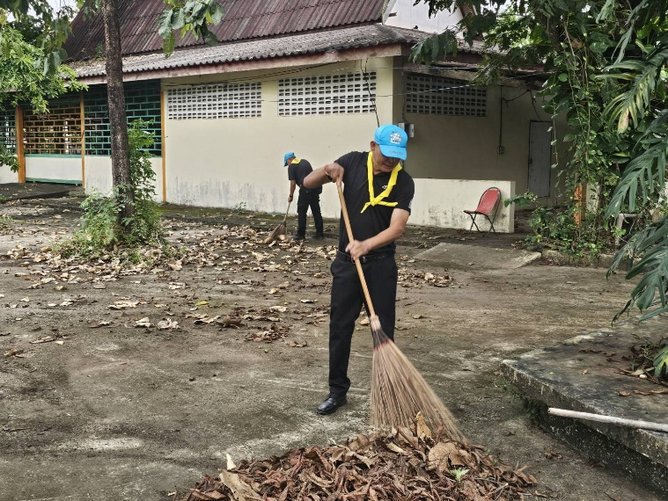
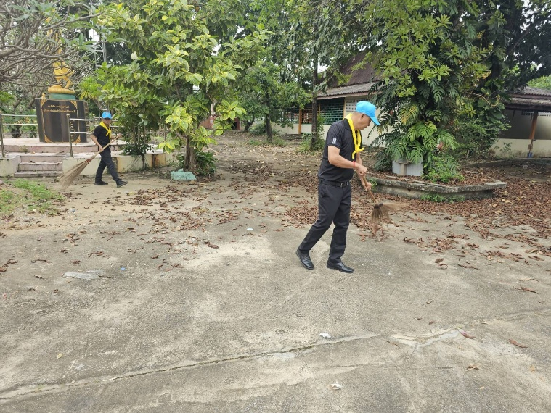

วันที่ 24 พฤษภาคม พ.ศ. 2569 เวลา 10.00 น.
พ.ต.ท.สุธรรม อ้นอินทร์ สวญ.สภ.ทรงธรรม ได้เรียกกำลังพลข้าราชการตำรวจในสังกัด สภ.ทรงธรรม ร่วมประชุมบริหารประชุมเดือน พ.ค.69 ณ ห้องประชุม สภ.ทรงธรรม ในการมอบนโยบายข้อสั่งการของผู้บังคับบัญชา ภ.6 , ภ.จว.กำแพงเพชร โดยได้กำชับให้ข้าราชการตำรวจทุกนายมีความเคารพจงรักภักดี ต่อชาติ ศาสนา พระมหากษัตริย์ และรัฐธรรมนูญ
